Задание 1
Подпишите уже известные вам способы изображения земной поверхности. Около какого способа изображения земной поверхности вы сейчас находитесь? Отметьте соответствующее изображение.

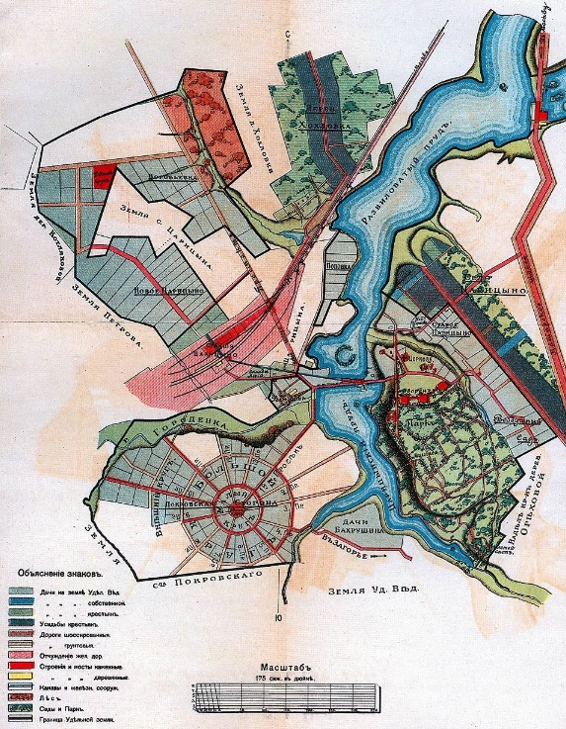  ПЛАН МЕСТНОСТИ | 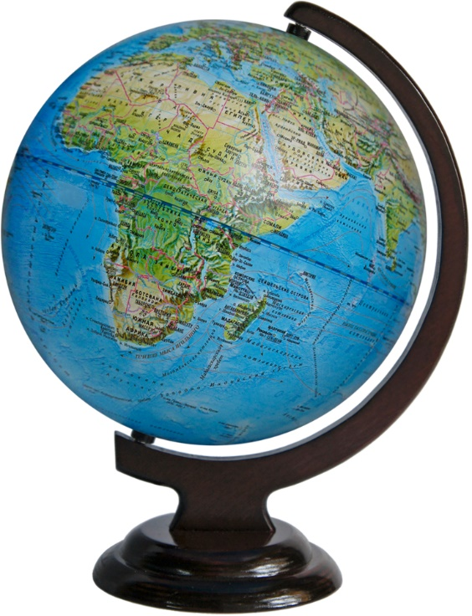  ГЛОБУС
АЭРОФОТОСНИМОК | КАРТА

Задание 2
Подпишите условные обозначения, указанные на плане местности.
________СРЕДНИЙ УКЛОН__________________________________

________СЛОЖНЫЙ УКЛОН________________________________
________ЛЕСТНИЦА________________________________________

Задание 3
Определите, где вы сейчас находитесь, используя навигационный стенд.
Отметьте свое местоположение на карте ниже и проложите кратчайший маршрут до указанной точки.

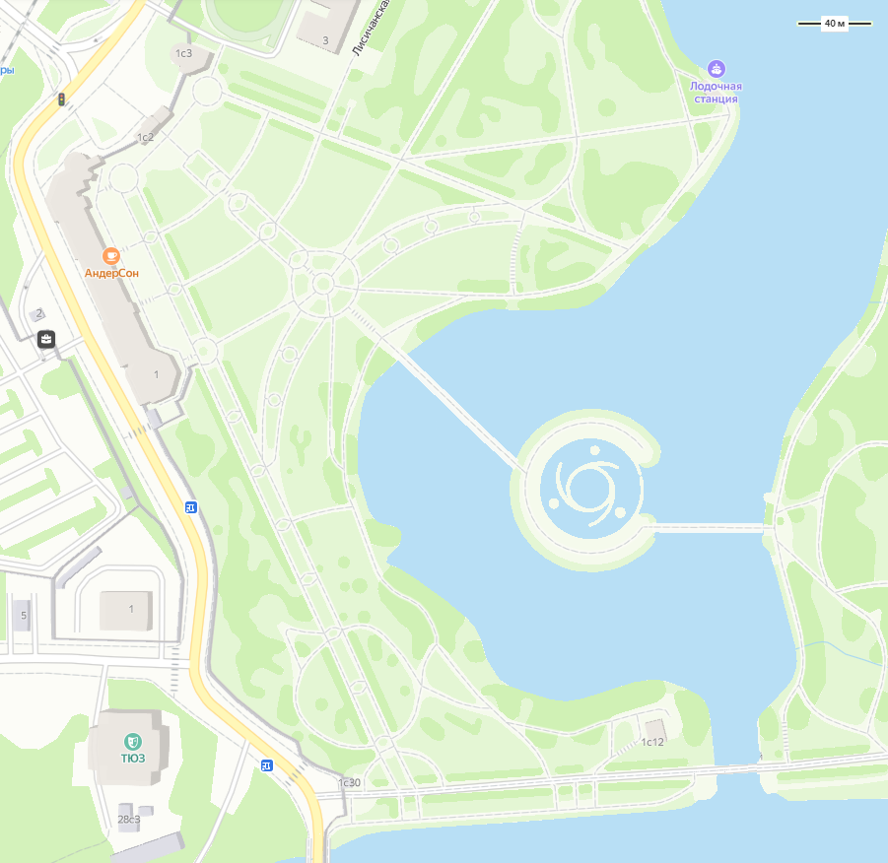
Задание 4
Мост – сооружение, возведённое над каким-либо препятствием, например через водоём, дорогу, овраг. Мост, возведённый через дорогу, называют путепроводом, через овраг или ущелье – виадуком. Мост – одно из древнейших инженерных изобретений человечества.

На территории музея-заповедника построено много мостов, некоторые из них ты увидишь сегодня: во время урока дети увидят Фигурный мост и Большой каменный мост через овраг. Ниже отмечены мосты в поле видимости. Оранжерейный мост находится возле Хлебного дома, а Гротесковый мост –
в глубине парка.

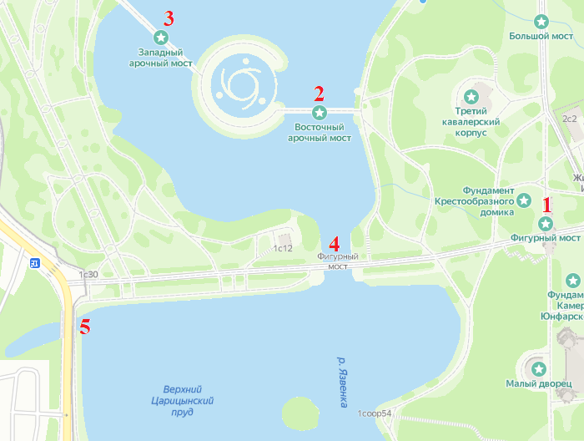
Внимательно осмотритесь вокруг. Какое количество мостов находится рядом
с вами в зоне видимости?

Запишите правильный ответ: _______________ПЯТЬ____________________

Задание 5
Эти архитектурные объекты находятся недалеко от вас. Определите их местоположение.

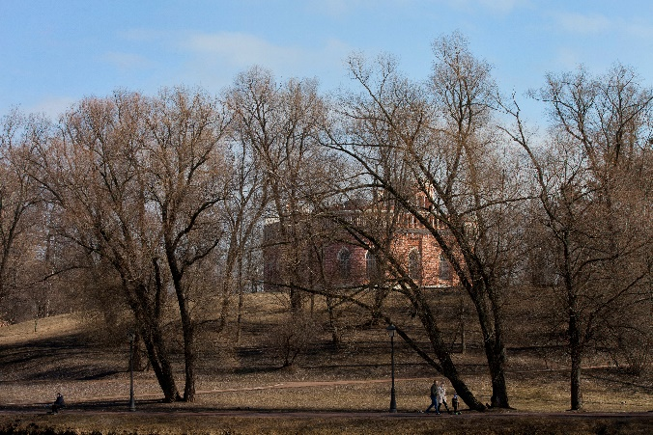  III Кавалерский корпус | 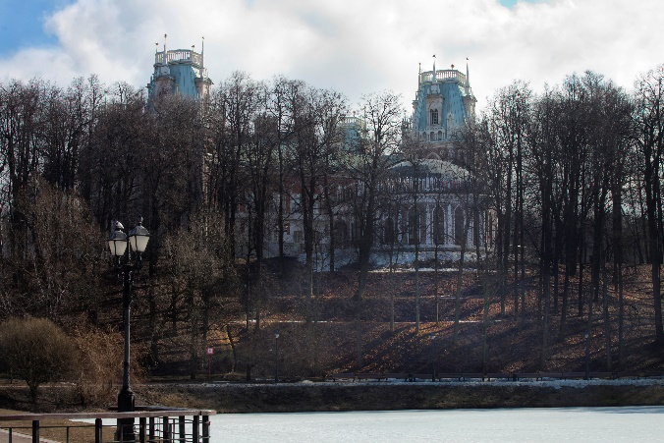  Малый дворец

Оба этих здания расположены на холмах. Запишите определение холма:
Холмы – это небольшие возвышения, которые могут располагаться по одному или группами ______________________________________________________
__________________________________________________________________
__________________________________________________________________

Задание 6
Холм состоит из трёх основных частей. Отметьте эти части на схеме холма:

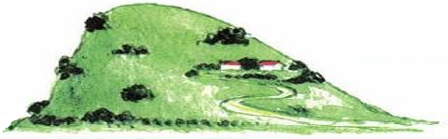
ВЕРШИНА

СКЛОН
СКЛОН
ПОДОШВА
Задание 7
Осмотрите местность, через которую проходит Большой каменный мост.
К какому типу рельефа она относится? Отметьте правильный вариант ответа.

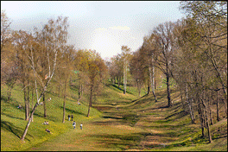

- Овраг
- Холм
- Равнина

Вид с Большого каменного моста

Задание 8
Овраг состоит из четырёх основных частей, они отмечены на схеме. Подпишите названия этих частей.

- ____ДНО_______  - ____СКЛОН____ | - ___ВЕРШИНА__  - ___УСТЬЕ_____

